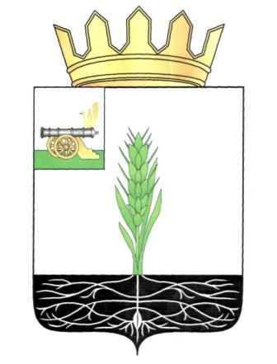

АДМИНИСТРАЦИЯ МУНИЦИПАЛЬНОГО ОБРАЗОВАНИЯ
«ПОЧИНКОВСКИЙ РАЙОН» СМОЛЕНСКОЙ ОБЛАСТИ

П О С Т А Н О В Л Е Н И Е

от | 01.08.2022 | № | 0107-адм

О внесении изменений в постановление Администрации муниципального образования «Починковский район» Смоленской области от 09.02.2015 № 12
Администрация муниципального образования «Починковский район» Смоленской области п о с т а н о в л я е т:
Внести в постановление Администрации муниципального образования «Починковский район» Смоленской области от 09.02.2015 № 12 «Об утверждении муниципальной программы «Управление муниципальными финансами Починковского района Смоленской области»» (в редакции постановлений Администрации муниципального образования «Починковский район» Смоленской области от 30.03.2015 № 41, от 13.11.2015 № 156, от 02.03.2016 № 30, от 31.03.2017 № 85-адм, от 12.02.2018 № 14-адм, от 18.10.2018 № 138-адм, от 18.03.2019 № 27-адм, от 07.06.2019 № 61-адм, от 27.01.2020 № 21-адм, от 03.07.2020 № 122-адм, от 22.01.2021 № 5-адм, от 02.08.2021 №107-адм, от 27.12.2021 №170-адм, от 17.02.2022 №25-адм, от 28.04.2022 №62-адм) следующие изменения:
1) в паспорте Муниципальной программы:
- в разделе «Основные положения»:
- в позиции «Объемы финансового обеспечения за весь период реализации (по годам реализации и в разрезе источников финансирования на очередной финансовый год и первый, второй годы планового периода)»:
- в абзаце первом слова «106 683,3 тыс. рублей» заменить словами «103 583,0 тыс. рублей»;
- в абзаце третьем слова «10 824,5 тыс. рублей» заменить словами «9 956,2 тыс. рублей»;
- в абзаце четвертом слова «10 822,5 тыс. рублей» заменить словами «9 706,5 тыс. рублей»;
- в абзаце пятом слова «10 822,5 тыс. рублей» заменить словами «9 706,5 тыс. рублей»;
- в разделе «Финансовое обеспечение Муниципальной программы»:
-позицию «В целом по муниципальной программе», изложить в следующей редакции:
«
Источник финансового обеспечения | Объем финансового обеспечения по годам реализации (тыс. рублей)
 | всего | 2022 год | 2023 год | 2024 год
В целом по Муниципальной программе | 29 369,2 | 9 956,2 | 9 706,5 | 9 706,5
»
2) в разделе 3 «Сведения о финансировании структурных элементов муниципальной программы «Управление муниципальными финансами Починковского района Смоленской области»:
- пункт 2 изложить в следующей редакции:
«
2. Комплекс процессных мероприятий «Управление муниципальным долгом муниципального образования «Починковский район» Смоленской области»
 | Процентные платежи по муниципальному долгу муниципального образования "Починковский район" Смоленской области за счет средств бюджета муниципального района, за исключением доходов дорожного фонда | Финансовое управление Администрации муниципального образования «Починковский район» Смоленской области | Бюджет муниципального образования «Починковский район» Смоленской области | 262,7 |  | 252,7 |  | 5,0 |  | 5,0
Итого по комплексу процессных мероприятий |  |  | Бюджет муниципального образования «Починковский район» Смоленской области | 262,7 |  | 252,7 |  | 5,0 |  | 5,0
»
- позицию «Всего по Муниципальной программе» изложить в следующей редакции:
«
Всего по Муниципальной программе |  |  | Бюджет муниципального образования «Починковский район» Смоленской области,  бюджет поселений | 29 369,2 | 9 956,2 |  | 9 706,5 |  | 9 706,5
»

И. о. Главы муниципального образования
«Починковский район» Смоленской области И.Н. Прохоренкова

